


REPUBLIQUE DU BURUNDI
MINISTERE DE LA SANTE PUBLIQUE ET DE LA LUTTE CONTRE LE SIDA

PLAN NATIONAL POUR LA RIPOSTE AU MPOX

Juillet 2024

PREFACE
Pour faire face à l’épidemie de Mpox qui a été déclaré très récement dans le pays, le Gouvernement du Burundi à travers le Ministère de la Santé Publique et de la Lutte contre le Sida vient d’élaborer un plan national de riposte à cette épidémie pour une période de 6 mois. Ce plan est élaboré pour une période de 6 mois et est aligné aux orientations de l’Organisation mondiale de la Santé en rapport avec les directives données aux Etats pour se préparer et répondre à cette maladie.
En plus de permettre au pays de renforcer les capacités nécessaires à faire face à cette maladie, il va aussi contribuer au renforcement des mesures de sécurité sanitaire dans le pays, en alignement au Règlement Sanitaire International (RSI 2005).
Le présent plan constitue un document de référence pour orienter le Gouvernement du Burundi et ses différents partenaires dans leurs efforts continus à appuyer le pays dans l’atteinte des objectifs de développement durable et le renforcement de la résilience du système de santé du Burundi.
Son élaboration a été participative, sous le guide du Ministère de la Santé Publique et la Lutte contre le Sida en collaboration avec la plateforme nationale de prévention des risques et gestion des catastrophes et les Partenaires au développement.
La mise en œuvre de ce plan de riposte contribuera à renforcer les capacités institutionnelles dans tous les domaines et à tous les niveaux du système de santé. Elle exigera ainsi un effort d’engagement et de responsabilité de tous les acteurs pour répondre de façon adéquate à cette maladie.
Le Ministère de la Santé Publique et de la Lutte contre le Sida réitère ses remerciements à tous ses partenaires au développement pour leur appui dans le processus d’élaboration de ce plan et pour leur engagement dans la mise en œuvre des activités prioritaires ainsi définies. Nous invitons tous les acteurs à en faire un document de référence dans leurs planifications pour la riposte à l’épidemie de Mpox.

Fait à Bujumbura, le ….…/…. .../2024
LE MINISTRE DE LA SANTE PUBLIQUE ET DE LA LUTTE CONTRE LE SIDA
Dr Lydwine BARADAHANA

Contents
I. PREFACE 1
SIGLES ET ABREVIATIONS 4
II. INTRODCTION 4
III. DESCRIPTION DE LA MALADIE CHEZ L’HOMME 4
IV. DEFINITION DES CAS 6
V. OBJECTIFS DU PLAN DE RIPOSTE 7
VI. PILIERS DU PLAN DE REPONSE 7
VII. CADRE OPERATIONNEL 8
VIII. BUDGET ESTIMATIF 8
REFERENCES 8
ANNEXES 8
LISTE DES CONTRIBUTEURS 8

SIGLES ET ABREVIATIONS

IRA

PFA

DHIS2

SRAS

OMS

CDC

MVA-BN

IMVANEX

JYNNEOS

IMVAMUNE
PCI | Prevention et controle des infections
 | Point d’entrée
 | Communication des risques et engagement communautaire

PRESENTATION GENERALE DU BURUNDI

Aperçu géographique

Le Burundi est un pays situé à cheval entre l’Afrique de l’Est et l’Afrique Centrale. Il est frontalier au Nord avec le Rwanda, au Sud et à l’Est avec la Tanzanie et à l’Ouest avec la République Démocratique du Congo (RDC). Sa superficie est de 27.834 km2 incluant la surface des eaux territoriales. Il est situé à 3°22’ 34’’ de latitude Sud et à 29°21’36’’ de longitude Est. Son relief est dominé par de hauts plateaux au centre et le reste du territoire est occupé par la plaine de l’Imbo à l’Ouest, la dépression de Kumoso à l’Est ainsi que les lacs dont le plus grand est le lac Tanganyika. Son climat est tropical avec quatre saisons, une petite saison sèche (de Janvier à Février), une grande saison des pluies (de Mars à Mai), une grande saison sèche (de Juin à Septembre) et une petite saison de pluie (d’Octobre à Décembre).

Démographie

Selon le Rapport National de Développement Humain (RNDH) de 2023, la population du Burundi est estimée à 13,395,961 habitants.

Le taux d'accroissement naturel est de 2,4 % par an, une taille moyenne de 4,8 personnes par ménage et un indice synthétique de fécondité de près de 5,5 enfants par femme (RGPH 2008, EDS III 2016-2017). La démographie sans cesse croissante est un défi pour la santé et le bien-être de la population burundaise.

Les données démographiques montrent que la population burundaise est relativement jeune avec 65% de personnes de moins de 25 ans, tandis que les personnes âgées de 60 ans et plus ne représentent que 5,4% (EDS III 2016-2017). La densité moyenne de cette population, l'une des plus forte d'Afrique, est estimée à environ 516 hab/km² en 2023. Cette forte croissance démographique a pour conséquence, une pression de plus en plus forte sur les ressources naturelles et sur les services de base avec plus de 90 % de la population qui vit en zone rurale.

Profil sanitaire
La santé de la population est une composante essentielle du développement humain et celui des sociétés. Elle a la particularité d’être à la fois une finalité et un moyen de développement.
Selon l’Annuaire Statistique 2022 les principales causes de morbidité dans les formations sanitaires du Burundi sont : le paludisme, la pneumonie et les autres IRA, la malnutrition aigüe, la diarrhée avec déshydratation et les maladies non transmissibles notamment les maladies cardio-vasculaires comme l’hypertension artérielle, les broncho-pneumopathies chroniques obstructives, les maladies métaboliques comme le diabète, les cancers etc. ainsi que les accidents de la voie publique.
Les maladies à potentiel épidémique sous surveillance au Burundi sont la rougeole, le choléra, la COVID-19, la poliomyélite, la méningite à méningocoque, la Fièvre de la vallée du Rift, la Variole du singe, le paludisme, la paralysie flasque aigüe (PFA), les fièvres hémorragiques virales (Ebola, Lassa et Marbourg), le Tétanos néonatal (Données DHIS2).

La cartographie des risques sanitaire menée au mois de mars 2024 a permis de faire une priorisation des maladies a risque très élevé (Choléra/Diarrhée aigue aqueuse, Paludisme), élevé (Rougeole, Poliomyélite, Maladie à Virus Ebola, Variole du singe (MPox), Rage, Méningite, SRAS, Fièvre de la Vallée du Rift) , modéré (Kérato-conjonctivite virale épidémique), faible (Dysenterie bacillaire) et très faibles ( Toxi-infection alimentaire collective, Fièvre Jaune).

Organisation du système de santé au Burundi
Le système de santé du Burundi est organisé en une pyramide sanitaire à quatre niveaux.
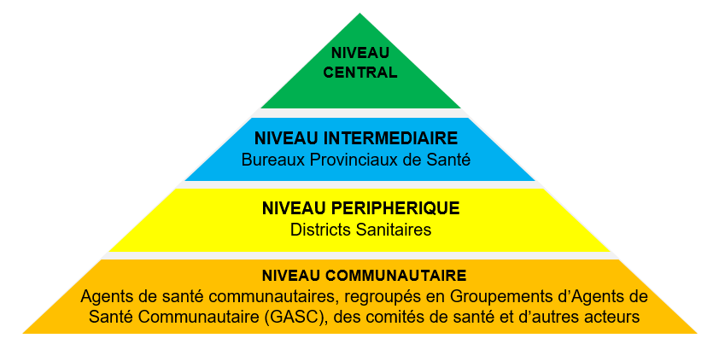
Figure 1 : Pyramide sanitaire du Burundi

DESCRIPTION DE LA MALADIE CHEZ L’HOMME
- Définition
La variole du singe est une zoonose virale causée par le virus de Mpox (variole simienne), qui appartient au genre Orthopoxvirus, lequel comprend le virus de la variole (qui cause la variole). La variole se caractérise par une éruption ou des lésions cutanées généralement concentrées sur le visage, la paume des mains et la plante des pieds.
Il existe deux souches génétiquement distinctes du virus de Mpox (variole du singe) : la souche du bassin du Congo (Afrique centrale) et la souche ouest-africaine. Les infections humaines par la souche ouest-africaine semblent causer une maladie moins grave que la souche du bassin du Congo.

- Historique
La maladie de la variole simienne est causée par l’orthopoxvirus simien, un virus à ADN double brin qui appartient au genre Orthopoxvirus de la famille des Poxviridés, qui inclut la variole, la vaccine et d’autres virus. On distingue deux clades génétiques du virus de la variole simienne :
- clade 1, présent au bassin du Congo en Afrique Centrale ;
- clade 2 présent en Afrique de l’Ouest.
Le virus de la variole simienne a été découvert en 1958 au Danemark chez des singes gardés en captivité à des fins de recherche, et la forme humaine de la maladie a été identifiée pour la première fois en 1970 chez un garçon de neuf mois en RDC.
Après 1970, des cas de variole simienne ont émergé de manière sporadique en Afrique de l’Est et en Afrique centrale (clade I), ainsi qu’en Afrique de l’Ouest (clade II). En 2003, une flambée s’est déclenchée aux États-Unis, en lien avec des animaux sauvages importés (clade II). Depuis 2005, on signale chaque année des milliers de cas présumés en RDC. En 2017, la variole simienne est réapparue au Nigeria et continue de se propager parmi les habitants du pays et de contaminer des voyageurs vers d’autres destinations.
En mai 2022, une flambée de variole simienne s’est déclenchée soudainement et s’est rapidement propagée dans les six Régions de l’OMS : on a recensé dans 110 pays quelque 87 000 cas et 112 décès.
Le virus Mpox continue de se répandre en Afrique centrale, le pays le plus touché est la RDC où le nombre de contaminations a été multiplié par trois depuis le début de l’année 2024 par rapport à la même période en 2023, avec 4995 cas suspects dont 316 décès notifiés avec une létalité de 6.2% du début de l’année au 7 avril 2024.
D’après le CDC Africa, plus de 19 000 cas ont été enregistrés entre février 2023 et février 2024, dont 1 000 décès, les enfants de moins de 5 ans représentant un décès sur dix. Les chercheurs sont particulièrement inquiets de l’émergence d’une transmission plus majoritairement sexuelle, notamment par le biais de la prostitution, et de la forte mortalité qui touche les enfants jusqu’à 15 ans.
- Transmission
La contamination du Mpox peut se produire lorsqu'une personne entre en contact étroit avec un animal (zoonotique), un humain ou des matériaux contaminés par le virus.
La transmission interhumaine de l’orthopoxvirus simien peut se produire par un contact direct avec des lésions infectieuses cutanées ou autres. Cela inclut :
- Toute forme de contact corporel avec une personne infectée ;
- Tout contact avec les objets (les vêtements, la literie, les ustensiles, etc) et autres objets ayant été en contact avec une personne malade;
- blessures par objets tranchants dans le cadre de soins de santé
- Gouttelettes respiratoires ou aérosols à faible portée ;
- Rapports sexuels

La transmission du virus de la variole simienne d’un animal contaminé à un humain peut se faire à l’occasion de morsures ou de griffures ou lors d’activités telles que la chasse, le dépouillage, le piégeage, la cuisson, la manipulation des carcasses ou la consommation d’animaux. L’ampleur de la circulation virale au sein des populations animales n’est pas connue avec précision et d’autres études sont en cours.
- Signes et sympômes
Le virus Mpox provoque des signes et symptômes qui apparaissent généralement dans la semaine qui suit l'exposition, mais qui peuvent apparaître 1 à 21 jours après l'exposition. Les symptômes durent généralement 2 à 4 semaines, mais peuvent durer plus longtemps chez une personne dont le système immunitaire est affaibli.
Les symptômes courants du Mpox sont :
- Fièvre
- des ganglions lymphatiques enflés
- éruption cutanée
- mal de gorge
- mal de tête
- douleurs musculaires
- mal au dos
- Asthenie.
- Diagnostic
La détection de l'ADN viral par réaction en chaîne par polymérase (PCR) est le test de laboratoire privilégié pour le dépistage du Mpox. Les meilleurs échantillons diagnostiques sont prélevés directement sur l'éruption cutanée (peau, liquide ou croûtes) par écouvillonnage vigoureux. En l'absence de lésions cutanées, le test peut être effectué sur des écouvillons oropharyngés, anaux ou rectaux. Le test sanguin n'est pas recommandé. Les méthodes de détection des anticorps peuvent ne pas être utiles car elles ne permettent pas de faire la distinction entre les différents orthopoxvirus.
- Traitement
Il n'existe pas de traitement spécifique pour l'infection par le virus du Mpox, le traitement est symptomatique et peut être associé à une antibiothérapie. L’objectif du traitement est de soigner l’éruption cutanée, d’apaiser la douleur et d’éviter les complications. Il est important de fournir à la personne atteinte des soins de soutien précoces pour aider à gérer les symptômes et éviter d’autres problèmes.
Il est toutefois possible, pour les cas les plus graves, de se voir prescrire un traitement par immunoglobines ou un antiviral, notamment le Tecovirimat. Les anti-inflammatoires quant à eux sont interdits car ils provoquent de graves complications.
- Vaccination
Le vaccin contre la variole simienne peut contribuer à prévenir l’infection. Le vaccin doit être administré dans les quatre jours qui suivent un contact avec une personne ayant contracté la maladie (ou jusqu’à 14 jours en cas d’absence de symptôme). Il est recommandé aux personnes à risque de se faire vacciner pour éviter une infection par le virus de la variole simienne, notamment lors d’une flambée.
Le vaccin antivariolique de 3ème génération MVA-BN (Modified Vaccinia Ankara de Bavarian Nordic (en) (IMVANEX en Europe, JYNNEOS aux États-Unis ou IMVAMUNE au Canada) est efficace contre la variole du singe.

DEFINITION DES CAS
- Cas suspect
Toute personne présentant une fièvre >38,3 °C (101 F) d’apparition brutale, des céphalées intenses, des adénopathies, dorsalgie, des myalgies et une asthénie intense, suivis un à trois jours plus tard par une éruption cutanée vésiculo-pustuleuse se développant progressivement, commençant souvent sur le visage (plus dense) et se propageant ensuite sur d’autres parties du corps, y compris la plante des pieds et les paumes des mains.
- Cas probable
Tout cas correspondant à la définition de cas clinique, non confirmé par un laboratoire, mais ayant un lien épidémiologique avec :
- Un cas suspect ou confirmé de Mpox vivant ou décédé ;
- Un animal mort ou malade.
- Contact
Toute personne n’ayant pas de symptômes mais qui a été en contact physique avec un cas confirmé/probable ou avec le liquide biologique d’un cas au cours des 3 dernières semaines (sécrétions cutanées, buccales, toux, pré mastication, urines, selles, vomissures, sang, contact sexuel).
- Cas confirmé
Tout cas dont le diagnostic clinique et épidémiologique de Mpox a été confirmé par le laboratoire.
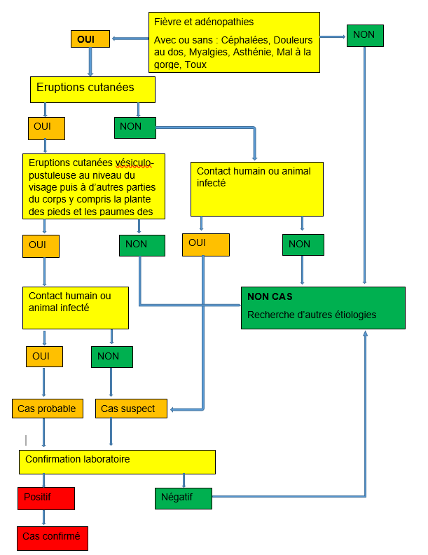
Figure 2 : Algorithme pour la définition des cas de Mpox

LE NIVEAU DU RISQUE ET L’IMPACT DU MPOX POUR LE BURUNDI
L’épidemie de Mpox a été declarée en date du 25 Juillet 2024 par le Ministre de la Santé Publique et de la Lutte contre le Sida. Les premiers cas ont été identifiés dans la Mairie de Bujumbura et dans les provinces de Bujumbura et Gitega.
Selon le rapport de situation du 31 Juillet 2024, le pays avait déjà enregistré un cumul de 105 alertes dont 57 validées et prélevées. Parmi ces derniers, 22 cas se sont révélés positifs soit un taux de positivité 38.6%. Ces cas positifs proviennent des districts sanitaires de Bujumbura Nord, Bujumbura Centre, Isare, Gitega, Nyanza-Lac, kayanza, Gahombo, Rutovu et Ruyigi soit 9 Districts sanitaires sur les 49 que compte le Pays. Tenant compte des districts sanitaires affectés, il est important de signaler que toutes les régions (Nord, Centre, Sud, Est et Ouest) du pays sont affectées.
Jusqu’à cette date, le nombre de districts sanitaires ayant alerté est de 25 sur les 49 du pays, soit un taux de 51%. Cette disparité géographique des cas montre une transmission communautaire de la maladie. Les mouvements de la population entre les provinces font qu’il y ait un risque très élevé de transmission de la maladie dans les districts sanitaires n’ayant pas enregistrer de cas. Ce risque se traduit également par la détection tardive des cas communautaires.
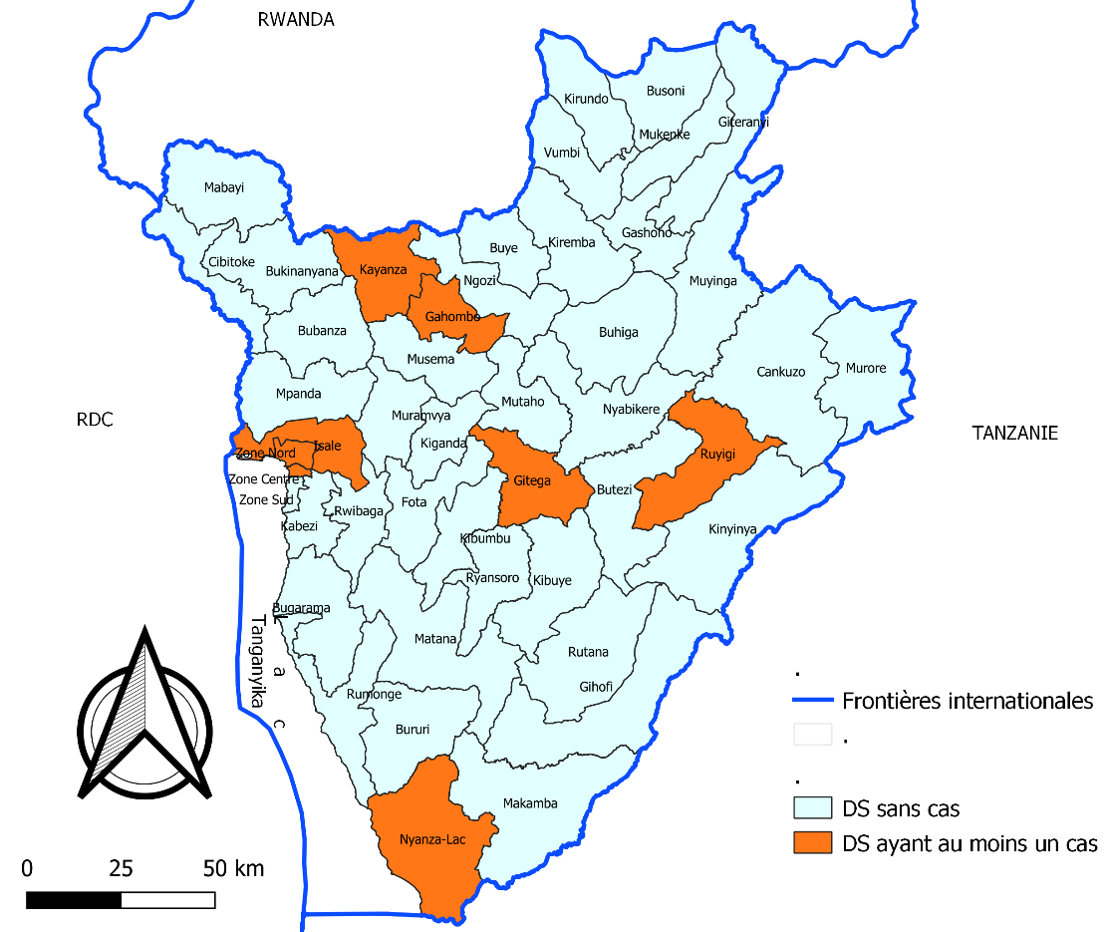
Graphique1 : Répartition des cas par districts sanitaires au 31 Aout 2024.

- OBJECTIFS DU PLAN DE RIPOSTE
  - Objectif Général
Contribuer à la réduction de la morbi-mortalité attribuables au Mpox au Burundi d’ici Janvier 2025.
  - Objectifs Spécifiques
Les objectifs spécifiques du présent plan sont :
- Renforcer les mécanismes de planification, de coordination et de mobilisation des ressources pour la prévention et la gestion de Mpox ;
- Renforcer le système de surveillance intégrée à tous les niveaux;
- Mettre en place des stratégies de diagnostic biologique ;
- Réduire l’impact de la maladie à travers une prise en charge appropriée (médicale, psychosociale et nutritionnelle) des cas confirmés ;
- Renforcer les capacités des acteurs de santé ;
- Eveiller la conscience de la population à travers des stratégies de communication des risques et d’engagement de la communauté ;
- Mettre en place des mesures de Prévention et de Contrôle des Infections (PCI) en milieu de soins et dans la communauté.

PILIERS DU PLAN DE REPONSE
Les piliers de ce plan sont les suivants :
- Coordination
- Surveillance et point d’entrée
- Laboratoire
- Prise en charge des cas
- Support aux opérations et logistique
- Communication des risques et engagement communautaire
- Prévention et contrôle de la maladie

- CADRE OPERATIONNEL

- BUDGET ESTIMATIF

 | PILIER | Cout en USD
1 | Coordination
2 | Surveillance et point d’entrée
3 | Laboratoire
4 | Prise en charge des cas
5 | Support aux opérations et logistique
6 | Communication des risques et engagement communautaire
7 | Prévention et contrôle de la maladie

- CADRE LOGIQUE

REFERENCES

ANNEXES

LISTE DES CONTRIBUTEURS

https://www.paho.org/fr/mpox
https://www.who.int/fr/news-room/fact-sheets/detail/monkeypox
https://www.who.int/fr/news-room/fact-sheets/detail/monkeypox
https://www.who.int/fr/news-room/fact-sheets/detail/monkeypox
https://www.who.int/fr/news-room/fact-sheets/detail/monkeypox
https://www.who.int/news-room/fact-sheets/detail/monkeypox
https://www.who.int/news-room/fact-sheets/detail/monkeypox
https://www.who.int/news-room/fact-sheets/detail/monkeypox
https://www.who.int/fr/news-room/fact-sheets/detail/monkeypox
https://www.who.int/fr/news-room/fact-sheets/detail/monkeypox
https://fr.wikipedia.org/wiki/Variole_du_singe

